



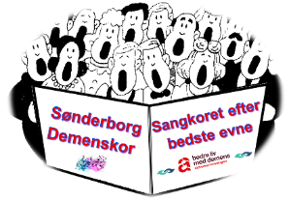



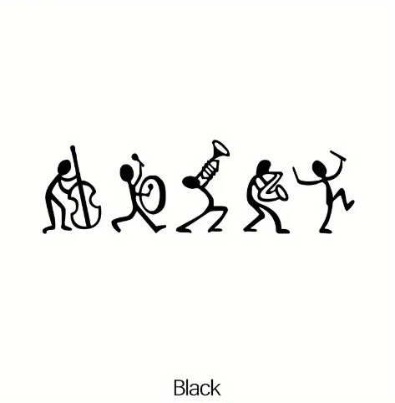
I DEMENSKORET HAR VI TRE VIGTIGE PRIORITETER:
- Vi skal synge en masse gode og glade sange
– både fra den gamle og den lidt nyere sangskat.
- Vi skal hygge os sammen
- Vi skal have det sjovt – så vi kan grine med og af hinanden

Tilmelding og eventuelle spørgsmål til:
Dirigent og korleder
Bente Lambertsen
Mail: bente.lambertsen@hotmail.com // Mobil: 42 46 18 72
PRAKTISKE OPLYSNINGER:
Tid og sted:
Mandage fra kl. 16.00 – 17.00
Frivillighedens Hus
Perlegade 50, Sønderborg
Vi slutter altid med en kop kaffe, lidt til ”den søde tand” og en hyggesnak
Vi kører med perioder af 5 – 8 gange
Kalender med mødedage for hele 2026 udleveres 1. gang
sammen med betalingsoplysninger
Pris:
Gennemsnitlig kr. 50 pr. gang
der betales dog for en hel periode af gangen
SØNDERBORG DEMENSKOR
slår atter dørene op for et nyt hold.
MANDAG DEN 23. FEBRUAR 2026 KL. 16.00
Vi ønsker nye såvel som gamle medlemmer VELKOMMEN
HJERTELIG VELKOMMEN

